# 数据库导入导出

## 导出

* 1. 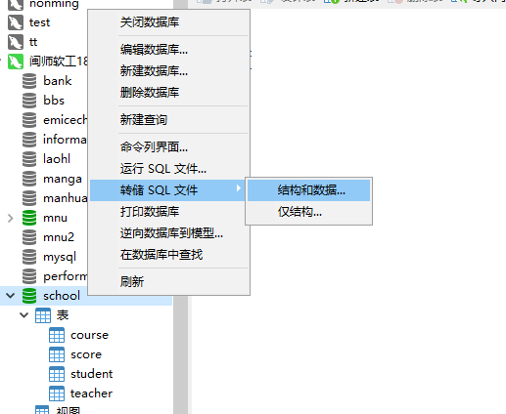

## 导入

### 可视化导入（很大的概率会报错）

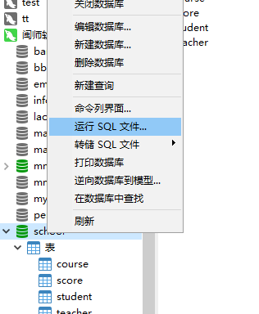

### 代码导入（推荐用这种）

直接把导出的sql里的文本都复制出来，然后在查询界面粘贴，运行